*赤羽根の現在地*

日頃より当施設の運営におきまして、ご理解ご協力を頂きありがとうございます。　　　　　　　　　　　　　　　　　　ふれあい活動ホーム赤羽根

皆様に「ふれあい活動ホーム赤羽根」では現在何に取り組み、これからどの様なことにチャレンジ　　　　　　　　　　　　　　　令和7年6月6日

していくのか、少しでもお知らせできたらと思っております。

5月の主な作業　　　　　　　　　　　　　　　　　　　　　　　　　　　　除草が縁で…

・付録の袋詰め　　　　　　　　　　　　　　　　　　　先日、職員がとある畑へお邪魔させていただいた際に、赤羽根が行っている除草作業につ

・ゼリーの箱作り　　　　　　　　　　　　　　　　　　　　いてお話ししたところ、ある男性から「あそこの広場綺麗にしてくれた人達ね、ありがと

・医療用段ボールの取ってつけ　　　　　　　　　　　　　　う」と握手を求められました。先日請け負った小出スポーツ広場のご利用者様で、ゲートボールで使用されていたそうです。今回は除草という仕事を通して、その方にとっての健康維持や仲間との交流の場を維持する一助になっているのだと、改めて除草で繋がる地域との縁を感じたひと時でした。

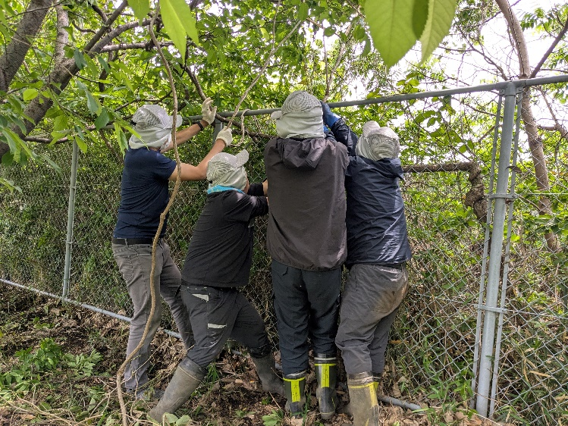5月はG.Wもあり受注作業が少なく、その時間を利用し

て交通安全のDVDを見て普段の生活を振り返り、交通

ルールの順守を呼びかけました。どうしても取引先のス

ケジュールに合わせた動きになってしまい、手が空いて

しまう時間ができてしまいます。そこで現在、赤羽根独

自の製品・作業を生み出そうと新たな取り組みを始めて

います。それについては次月以降お知らせできたらと考

えております。

作業が入ってこないことについて、

「トランプ関税の影響じゃないか！？」

なんて話も皆さんから聞かれました(^▽^)/

　　　　　　　　　　　　　　　　　　　　　　　　　　　いつもは〝折り合いの良くない〟仲間とも青空の下では一致団結です！